
Zapraszamy na ferie zimowe do Grossarl

Termin: 22-28 lutego 2026

Stacja narciarska Grossarl w Austrii to prawdziwy klejnot regionu Ski amadé – idealna dla rodzin, miłośników spokojnego wypoczynku i tych, którzy szukają alpejskiej przygody z klasą.
🎿 Charakterystyka ośrodka
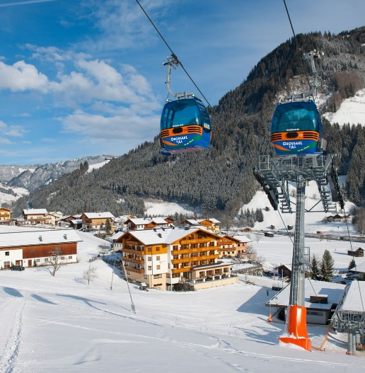
- Lokalizacja: Dolina Grossarl (Großarltal), w kraju salzburskim, połączona z Dorfgastein
- Wysokość: od 885 m do 2027 m n.p.m.
- Trasy narciarskie: 76 km
  - Łatwe: 25 km
  - Średnie: 43 km
  - Trudne: 8 km
- Wyciągi: nowoczesne gondole, w tym Kieserlbahn – 10-osobowa kolejka zbudowana w 2023 r.
- Skipass: Ski amadé- czyli jest możliwość jazdy na nartach po 760 km tras
🏂 Atrakcje dla narciarzy
- Snowpark: idealny dla dzieci, młodzieży i dorosłych – z przeszkodami jak Kickers, Butter Box czy Rainbow Box
- Narciarstwo biegowe: 25 km tras w stylu klasycznym i skatingowym
- Skitouring i freeride: dostępne trasy poza przygotowanymi stokami
👨‍👩‍👧‍👦 Dla rodzin
- Strefa dziecięca: magiczny dywan, karuzela tubingowa, plac zabaw ze śnieżnymi postaciami
- Hollywald: leśna trasa z bohaterami komiksów – hit dla najmłodszych
🍽️ Après-ski i relaks
- Karczmy i restauracje: rustykalne chaty narciarskie, nowa restauracja na szczycie Kieserl z regionalnymi daniami
- Dodatkowe atrakcje: kuligi, tor saneczkowy, lodowisko, spacery zimowe, basen, dyskoteka

Zakwaterowanie
Hotel Hubertushof w Grossarl to wyjątkowe miejsce, które łączy tradycyjną alpejską gościnność z komfortem nowoczesnego wypoczynku. Prowadzony przez rodzinę od kilku pokoleń, oferuje atmosferę ciepła, spokoju i autentyczności – idealną na relaksujący urlop zarówno zimą, jak i latem.
🏨 Charakterystyka obiektu
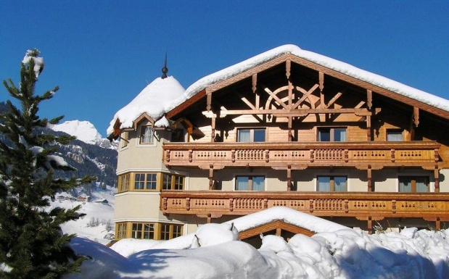
- Lokalizacja: spokojna okolica, zaledwie 200 m od centrum Grossarl,
- Zakwaterowanie: przytulne pokoje z balkonami, urządzone w stylu regionalnym z wykorzystaniem drewna cembrowego
- Wellness: 300 m² strefa spa z saunami, solarium, masażami, siłownią i pokojem relaksacyjnym
- Kuchnia: tradycyjne dania austriackie i międzynarodowe specjały, śniadania w formie bufetu.
🎿 Atrakcje i aktywności
- Zimą: hotel oferuje bezpłatny skibus do wyciągów narciarskich , przystanek przy hotelu, (ok. 7 minut pieszo), dostęp do tras narciarskich i alternatywnych form zimowego wypoczynku
- Rozszerzone śniadanie w formie bufetu o produkty regionalne
- Drink powitalny
- 1 x w tygodniu „gala diner”
- 1 x w tygodniu bufet deserowy
- 1 x w tygodniu popołudniowa przekąska z kawą i ciastem

Koszt wyjazdu:
Dorosły: 1100 e + 450 zł
Dziecko do 2 lat free
Dziecko 2022-2024 ( w pokoju z 2 rodzicami) – 290 e ( bez skipassu i szkolenia)!!!
Dziecko 2020-2021 ( w pokoju z 2 rodzicami) – 490 e + 450 zł*
Dziecko 2016-2020 ( w pokoju z 2 rodzicami) – 650 e + 450 zł
Dziecko 2010-2015 ( w pokoju z 2 rodzicami) - 680 e + 450 zł
( mieszkający samodzielnie w pokoju 4 os) - 720 e + 450 zł
Dziecko 2008-2009 ( w pokoju z 2 rodzicami) - 800 e + 450 zł
( mieszkający samodzielnie w pokoju 4 os) - 840 e + 450 zł
* nie prowadzimy zajęć dla dzieci które nie potrafią jeździć na nartach

Cena bez skipassu :
- 150 e za dziecko
- 320 e za dorosłego

Dopłata do pobytu w pokoju 2 os – 1 dorosły + 1 dziecko: w wieku 2-5 lat + 330 euro, 6-10 lat + 270 euro, 11-15 lat + 240 euro, 16-18 lat + 120 e
Dopłata do szkolenia dla dorosłych +200 zł( prosimy o informację przy wpłacie zaliczki )
Dopłata do szkolenia dla dzieci które nie płacą całorocznej składki członkowskiej + 200 zł
Dopłata do pokoju 1 os + 20 euro dziennie

Cena obejmuje:
6 dni pobyt w hotelu w pokojach 2,3,4 os, opiekę trenerów i instruktorów dla dzieci ( jazda na tyczkach na zarezerwowanych trasach z podziałem na grupy wiekowe), videoanaliza), bufet śniadaniowy + obiadokolacja z daniami do wyboru , 5 dni skipass Ski Amade, kaucja za skipass, organizację zawodów narciarskich dla chętnych zawodników, korzystanie ze SPA hotelowego, zajęcia popołudniowe dla dzieci

Cena nie obejmuje:
Przejazd busami klubowym + 500 zł ( prosimy o informacje przy wpłacie zaliczki)
Napojów do posiłków
Ubezpieczenia : Ubezpieczenie KL + OC – koszt 90 zł dorosły/ 60 zł dziecko zł od osoby – dla zainteresowanych

Zaliczkę w wysokości 200e + 450 zł od osoby prosimy wpłacać na nasze konto do dnia 30 września 2025
II ratę w euro w wysokości 300 euro + pozostałe złotówki ( transport , ubezpieczenie, dodatkowe szkolenie) od osoby prosimy przelać najpóźniej do 31 stycznia 2026

Pozostałą kwotę w euro zabieramy z sobą na miejsce

Klub Sportowy AS 43-300 Bielsko-Biała ul. Kossaka 6

Konto PLN: 63 1750 0012 0000 0000 2640 1787
Konto euro : SWIFT RCBWPLPW
PL 98 1750 0012 0000 0000 2640 1836

( jeżeli ktoś nie posiada konta euro to można wpłacić na konto złotówkowe. Przed wpłatą prosimy o kontakt w celu ustalenia aktualnego kursu) Pozostała do wpłaty kwotę zabieramy ze sobą do rozliczenia na miejscu! Dane do ubezpieczenia oraz dodatkowe informacje (szkolenie, transport) prosimy o przesyłanie mailem: biuro@klub-as.pl ( najpóźniej na miesiąc przed rozpoczęciem obozu

